Відкритий урок англійської мови у 8 класі

Тема: School subjects and supplies
Мета: Повторити й активізувати тему.
Продовжувати формувати навички аудіювання.
Розвивати комунікативні вміння.
Розвивати вміння читання та усного мовлення.
Виховувати культуру спілкування, позитивне ставлення до школи та
навчання.
Обладнання: підручник, презентації в Power Point “School Subjects and supplies”.
ХІД УРОКУ

І. ЕТАП ОРІЄНТАЦІЇ ТА ПОВІДОМЛЕННЯ ТЕМИ, МЕТИ УРОКУ
1. Повідомлення теми та мети уроку.
Т: Good morning. Nice to see you and our guests! The theme of our lesson is «School Subjects and school supplies». Our goals today are to practice the vocabulary on the topic; to develop speaking abilities; to practice reading and listening.
На дошці - клітини, в які один з учнів вписує тему уроку:
S | C | H | O | O | L |  | S | U | B | J | E | C | T | S

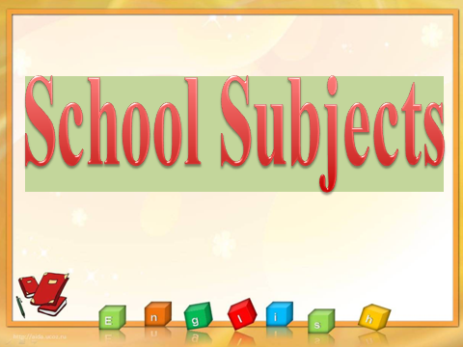
2. Мовна розминка.
T: Work in pairs. Discuss the questions.
1. What school do you study at?
2. Are there any school rules that you have to follow?
3. What do you like about going to school?
4. What don't you like about going to school?
5. What would you like to change in your school (classroom)?
6. Is your school a nice place to study?
7. What is your favourite subject?
Перегляд презентації «School subjects and school supplies»
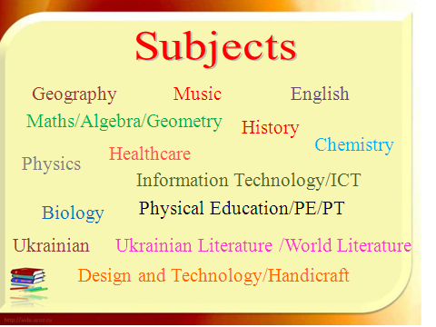
II. ЕТАП ОРГАНІЗАЦІЇ НАВЧАЛЬНОЇ ДІЯЛЬНОСТІ УЧНІВ
1. Активізація лексичного матеріалу
1) Повторення лексики – назв шкільних навчальних предметів. Фонетичне опрацювання.
Teacher : Lets read the names of the subjects which you are learning this year.
(Учні читають назви шкільних предметів спочатку хором, потім індивідуально. Нові назви предметів записуються в словник).
2. Розвиток комунікативних навичок мовлення. 1) Match up
1. I like History very much, because… (b)  2. I think PE is very useful, because…(c)  3. Chemistry is very interesting, because… (d)  4. I think Maths is very difficult, because… (e)  5. Biology is boring, because… (a) | - we have а lot of tests. I hate tests.  - we discover (дізнаватися) new things.  - we do different physical exercises and play games.  - we do experiments in the lab.  - we learn by heart a lot.
Task:
Роздаємо дітям роздруківки з тестами підготовленими для учнів.
2) Game «Chain Game».
Один з учнів повідомляє, який саме урок йому подобається й чому. Другий учень повідомляє, який урок й чому подобається першому учню. Потім складає речення про себе і т. д. Наприклад:
P₁: I like PE because I like playing sport games.
P₂: He likes PE because he likes playing sport games. I like Music because I like sing songs.
P₃: She likes Music because she likes sing songs. I like English because I’m interested in foreign countries, their culture and peoples.
P₄: He likes English because he is interested in foreign countries, their culture and peoples. I like …

3) Choose the correct word.
Надаємо дітям роз друківку з завданнями.
(розклад уроків учнів 8 класу)
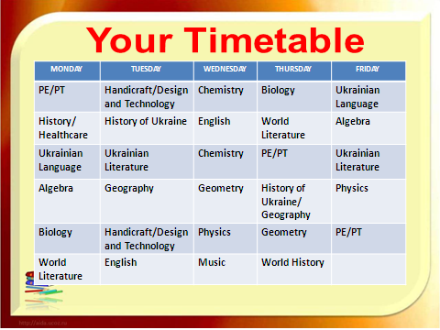
Можна запропонувати заповнити власний розклад уроків ( див. Додаток)

Тeacher: Work in pairs. Discuss the following questions.
1. What school subjects are you interested in?
2. Who helps you cope with difficulties in your studies: parents, teachers, friends?
3. What subjects do you study in the basic secondary school? Which of them are you interested in (good at)?
4. Are there any important subjects or are there any that you think you don't lik
1) Pre-Listening Activity
T: Answer the questions 1) Do you have any new subjects this year? 2) What subject are you good at? 3) What do you like doing most at the lesson of English?
- Conclusion. ( Summary and Assesment)
T. And now I want to ask you.
- Did you like today’s lesson? Чи сподобався вам урок сьогодні?
- What was the most interesting? Що було найцікавішим?
- What was difficult? Що було складним?
- And what was the easiest? Що було найлегшим? T. The lesson is over. Good-bye. Have a nice day!

